Transformacja cyfrowa w organizacjach beneficjentów
Wyniki badania ankietowego wskazują, że realizacja projektów w ramach programu Erasmus+ wspiera organizacje beneficjentów w transformacji cyfrowej. Większość koordynatorów projektów biorących udział w badaniu (59%) była zdania, że uczestnictwo w tym programie wpłynęło na poprawę nastawienia pracowników ich instytucji do transformacji cyfrowej. Wskazywali na to przede wszystkim respondenci realizujący projekty w sektorach Edukacja szkolna oraz Kształcenie i szkolenia zawodowe, a także ci reprezentujący organizacje mające swoje siedziby na wsiach lub w małych miastach, liczących do 50 tysięcy mieszkańców (por. wykres 3).
Wykres 3. Wpływ programu Erasmus+ na transformację cyfrową organizacji (n=379)
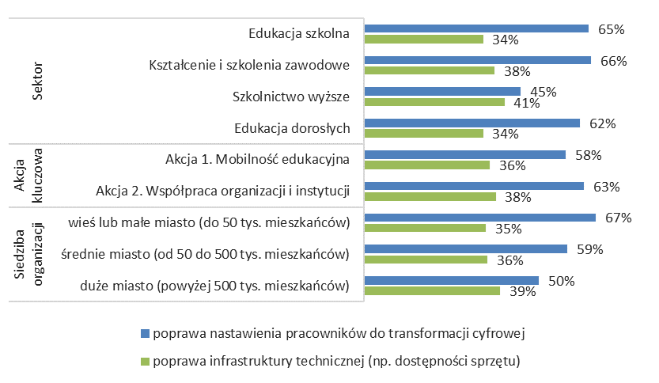
Źródło: opracowanie własne, badanie CAWI wśród koordynatorów projektów w Polsce, badanie „The ecosystem of digital competence development in Erasmus+ Programme”.

Co ciekawe, mimo że dofinansowanie z programu Erasmus+ z reguły nie może być przeznaczane na inwestycje infrastrukturalne, ok. jedna trzecia koordynatorów (37%) stwierdziła, że realizacja projektu mobilności lub współpracy przyczyniła się do poprawy infrastruktury technicznej (np. zwiększenia dostępności sprzętu) w ich organizacji. Dotyczy to w podobnym stopniu każdej z analizowanych grup. Rozwój infrastruktury technicznej w organizacjach beneficjentów może być więc traktowany jako jeden z pośrednich, pozytywnych efektów realizacji projektów Erasmus+, co potwierdzają również wnioski z wywiadów pogłębionych z kadrą menedżerską tych instytucji.
----------------

Maskulinizacja zasadniczych szkół zawodowych i feminizacja liceów
Zasadnicze szkoły zawodowe odgrywały kluczową rolę w systemie edukacji nie tylko dlatego, że były ośrodkami „produkcji” siły roboczej dla przemysłu. Stanowiły również ważne ogniwo w selekcji ze względu na płeć. Przez cały okres istnienia Polskiej Rzeczpospolitej Ludowej naukę w szkołach zawodowych wybierali przeważnie mężczyźni (nieco ponad 60% uczniów). Struktura płci w szkołach maturalnych układała się inaczej. Uczennice zdecydowanie częściej niż uczniowie wybierały licea ogólnokształcące. Różnice te nasiliły się w dekadzie 1970–1980, przekraczając 70% na rzecz kobiet i utrzymywały się na zbliżonym poziomie aż do roku 1990, gdy nieco więcej chłopców podjęło naukę w liceach. Jednym z powodów późniejszej przewagi liczby kobiet na uczelniach była właśnie feminizacja liceów, które dawały większe szanse niż technika na kontynuację nauki na studiach.

Wykres 2.3. Odsetek kobiet w liceach, technikach zawodowych oraz w zasadniczych szkołach zawodowych w latach 1955–1995
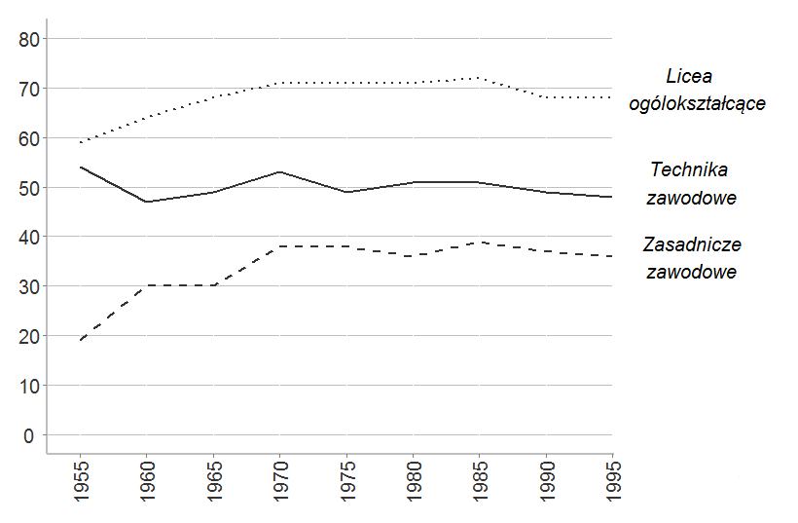
Źródło: Dane z Roczników Statystycznych GUS z lat 1956–1996.

Tabela 2.3. Uczniowie i uczennice na poszczególnych kierunkach w zasadniczych szkołach zawodowych oraz relatywna wielkość kierunku* w roku szkolnym 1972/1973
 | Odsetek chłopców wśród wszystkich uczniów | Odsetek dziewcząt wśród wszystkich uczennic | Odsetek uczniów na danym kierunku wśród wszystkich uczniów
mechaniczny | 53,1% | 12,5% | 37,6%
elektryczny | 12,3% | 5,1% | 9,6%
rolniczy i leśny ♀ | 3,8% | 16,7% | 8,7%
handlowy ♀ | 0,2% | 15,9% | 6,2%
budowlany | 7,6% | 3% | 5,8%
wielozadaniowy | 4,9% | 6,2% | 5,4%
komunikacyjny | 7,6% | 0,4% | 4,9%
odzieżowy ♀ | 0,2% | 10,5% | 4,1%
gastronomiczny ♀ | 0,5% | 9,3% | 3,8%
spożywczy ♀ | 1,2% | 4,8% | 2,6%
drzewny | 2,8% | 2,2% | 2,6%
włókienniczy ♀ | 0,2% | 4,9% | 2%
pozostałe | 5,6% | 8,5% | 6,7%
ogółem | 100 | 100 | 100
Źródło: Zawistowska, 2015.
* Wielkość kierunku to odsetek uczniów na danym kierunku wśród ogółu uczniów danych szkół. Znakiem ♀ oznaczono kierunki sfeminizowane, na których kobiety stanowiły ponad 70% wszystkich uczniów.

